KT 노사는 사옥내 코로나19의 확산 차단을 위해 다음과 같이 코로나 검사비 신청·지급 프로세스를 의료비 지원 프로세스로 통합하니 참고 바랍니다.

□ 현황
- 의료비(급여성)와 코로나 검사비 신청, 지급
프로세스 별도 운영 중
- 프로세스 이원화로 중복업무 발생 및 검사비
지급지연 불가피
- 검사비 수작업 관리로 의료비 사후 신청시
중복지급 확인 어려움

□ 지급대상 : 사옥내 코로나 확진자 발생에 따른
검사 직원 限
- KT사옥外 확진자 관련 검사 및 경로미상의
개인별 검사는 제외

□ 개선사항
코로나 검사비 신청·지급 프로세스를 의료비 지원으로 통합

※ 검사비가 의료비 대상이 아닌 경우 상황실 통해 신청 (검증후 별도 지급
(사내 확진자 발생 관련 검사는 대부분
급여성으로 청구되고 있음)
<코로나 검사비 청구기준>
* 급여성 : 보건당국의 검사안내, 확진자
동선노출로 유증상, 밀접 접촉자 등
* 비 급여성 : 단순 유증상, 수술 ( 원 목적 검사,
확진자 동선노출 되었으나 무증상 등

코로나19 검사비 지원방식 변경 안내
대상 : 사옥내 코로나 확진자 발생에 따른 검사 직원에 限
[제14 - 57호]
2021년 4월 6일(화)
☎문의 : 복지기획국장 (031-727-2823)
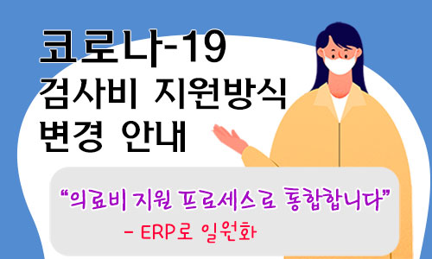
1. 신청 프로세스 간소화
- ERP 의료비지원 프로세스로 통합
2. 검사비 지급 지연 해소
3. 배우자/자녀 포함 검사비 지원
- 건강보험 등재 가족의 급여성 검사비 限

